ZAJEDNIČKO POTPISIVANJE DAROVNIH UGOVORA ODRŽANO U VELEPOSLANSTVU JAPANA

Darovni ugovori za „Opremanje Veterinarske klinike Hrvatskog Centra za školovanje pasa vodiča i mobilitet“, “Nabava i opremanje vozila hitne pomoći za ambulantu Donji Lapac” i “Nabava medicinske opreme za Kliniku za ženske bolesti i porodništvo Zagreb”, potpisani su 13. studenog, 2007. godine u prostorijama Veleposlanstva Japana. Pojedinačni ugovori potpisani su između NJ.E. veleposlanika gospodina Tetsuhisa Shirakawa i: gospođe Mire Katalenić, predsjednice Hrvatske Udruge za školovanje pasa vodiča i mobilitet; gospodina Mario Jurić, ravnatelja Doma zdravlja Korenica; akademika gospodina Željka Reiner, ravnatelja Kliničkog Bolničkog Centra Zagreb.
Projekti će biti financirani kroz program potpore Vlade Japana koji se provodi u Republici Hrvatskoj.
Vlada Japana odobrila je sredstva u ukupnom iznosu od 168,500 eura. Odobreni projekti će značajno pridonijeti poboljšanju kvalitete života i sigurnijem životu novorođenčadi, osoba sa invaliditetom, oboljelim i starijim osobama.

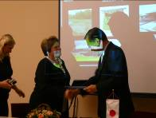 | 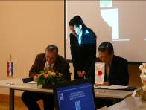 | 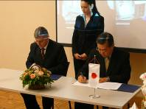
Veleposlanik Japana s gđom Katalenić, gosp. Jurić , gosp. Reiner, na svečanoj ceremoniji potpisivanja darovnih ugovora

JOINT GRANT CONTRACTS SIGNING CEREMONY HELD AT THE EMBASY OF JAPAN

The grant contracts for the projects: “Improvement of Equipment for the Veterinary Clinic of the Guide dog and Mobility Centre in Zagreb”, “Improvement of ambulance vehicle for the Infirmary in Donji Lapac” and “Improvement of medical equipment for the Clinic of Obstetrics and Gynecology Zagreb, have been signed in the premises of the Embassy of Japan, on 13 November, 2007. Individual contracts were signed between H. E. Ambassador Mr. Tetsuhisa Shirakawa and: Ms. Mira Katalenić, president of the Guide Dog and Mobility Association; Mr. Mario Jurić, head of the Health Centre Korenica; academician Mr. Željko Reiner, head of the University Hospital Centre Zagreb. These projects will be funded under Japan’s Grant Assistance for Grassroots Human Security Projects programme. The Government of Japan approved funding in total amount of 168,500 euros. Approved projects will contribute considerably to the improvement of security and quality of life of newborn children, people with disabilities, sick and elderly people.

